Crochet : Tuto du point inconnu
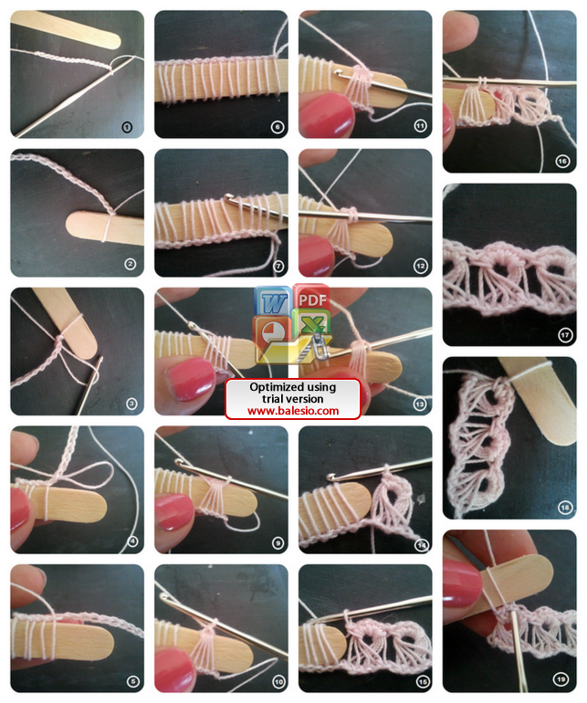

- Monter une chainette. Le nombre de mailles doit être un multiple de 5 ( ici 15 mailles).
- Réserver la dernière maille sur un bâtonnet, ici un bâton de glace
- Reprendre le travail de gauche à droite en faisant un jeté dans la maille précédente. Et réserver le jeté sur le bâtonnet.
- 5. 6. Continuer ainsi jusqu'à avoir le nombre de mailles nécessaire ( ici 15 ) .
7 . Avec le crochet, passer sous les 5 premières mailles.
8. 9. 10. Faire un jeté puis une maille coulée.
11. 12 . Repasser sous les mailles puis faire une maille serrée.
13. 14. Répéter l’opération 5 fois. Attention à bien serrer.
A cette étape nous avons donc terminé le premier motif !!!
15. 16. 17. Répéter l’opération pour les mailles suivantes.
Une fois terminé, bien vérifier qu’il y ai bien le nombre de mailles serrées nécessaires (ici 15).
18. Réserver la dernière maille du rang sur le bâtonnet.
19. Reprendre les étapes du début pour faire le deuxième rang en effectuant un jeté dans
chaque mailles du rang précédant .

